Conocimiento de la BD de Odoo
Los que hemos aprendido en clase
El objetivo de esta actividad es conocer la BD PostgreSQL de una empresa de Odoo.

Considere una BD PostgreSQL correspondiente a una empresa en la que se ha instalado el módulo de gestión de compras ( purchase ) . Interesa diseñar una consulta de BD que facilite a los proveedores (identificador y nombre) para los que tenemos algún pedido con presupuesto enviado, pero pendiente de aceptación o rechazo, acompañados de la referencia y fecha de los pedidos implicados.

Averigüe las tablas y columnas implicadas en la consulta y diseñe la consulta en SQL. Muestre los resultados de la consulta.
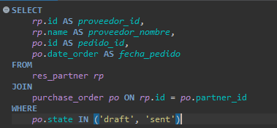
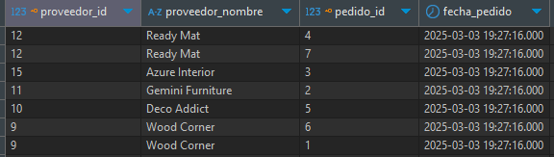

Considere una BD PostgreSQL correspondiente a una empresa en la que se ha instalado el módulo de recursos humanos (hr). Interesa diseñar una consulta que facilite a todos los trabajadores de la empresa (nombre y apellidos, móvil, dirección electrónica, departamento y puesto de trabajo) que no tienen ningún usuario de Odoo asignado, es decir, que no pueden acceder al ERP.

Averigüe las tablas y columnas implicadas en la consulta y diseñe la consulta en SQL.. Muestre los resultados de la consulta.
